Государственное бюджетное профессиональное образовательное учреждение Новосибирской области
«Новосибирский промышленно-энергетический колледж»

ОП.11 Компьютерные сети
Практическая работа №5.6

Работу выполнил студент группы ИСиП24:
Гидион Денис Олегович
Проверил преподаватель:
Болобуев Н.В.

Новосибирск 2026

Тема: Работа с диагностическими утилитами протокола ТСР/IР. Решение проблем с TCP/IP

Цель: изучить основные утилиты TCP/IP, необходимые для работы в сети.

Задание 1. Вывести имя хоста.
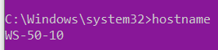
Рисунок 1- имя хоста
Задание 2.Изучить утилиты ipconfig
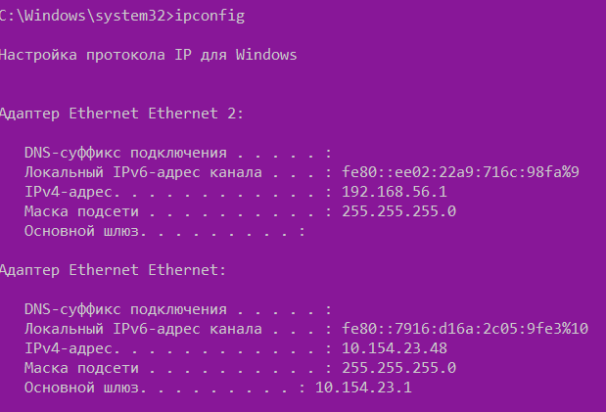
Рисунок 2- Получение информации с помощью ipconfig.

Задание 3. Использовать команду ping.
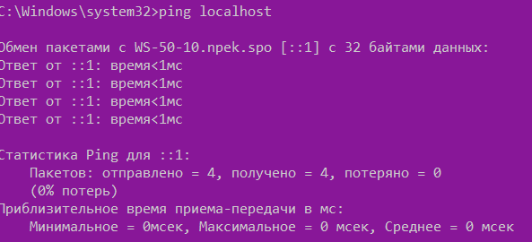
Рисунок 3-Проверил локальный адрес.
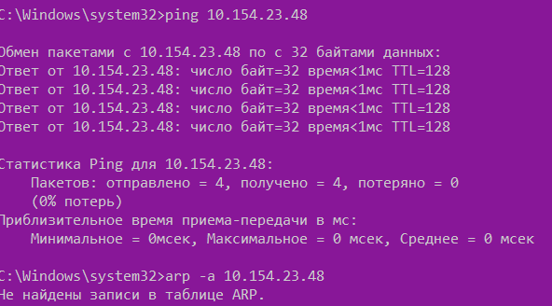
Рисунок 4- Проверил не дублируется ли ip адрес.
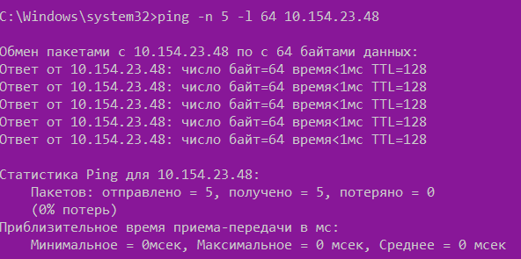
Рисунок 5-Отправил фантомные файлы на адрес.
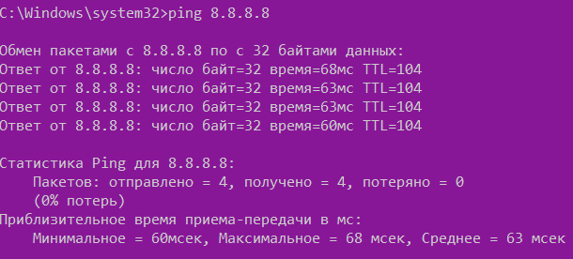
Рисунок-6 Проверил связь с удалённым хостом.

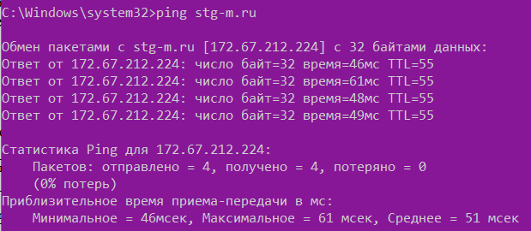
Рисунок 7- Ping stg-m.ru

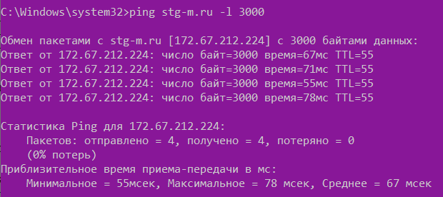
Рисунок 8- Изменил параметры команды ping, тем самым увеличили скорость ответа

Задание 5. Определить путь IP-Пакета.
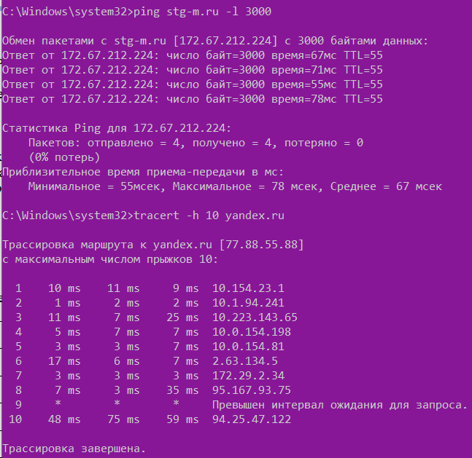
Рисунок 9- Проверил через какие промежуточные узлы идет сигнал по адресу yandex.ru

